Министерство науки и высшего образования Российской Федерации

Федеральное государственное автономное образовательное учреждение высшего образования

**«Самарский НАЦИОНАЛЬНЫЙ ИССЛЕДОВАТЕЛЬСКИЙ УНИВЕРСИТЕТ**

**имени академика С.П. Королева»**

**__________________________________________________________________________________________**

ПАРАЛЛЕЛЬНОЕ ПРОГРАММИРОВАНИЕ

**Отчёт по лабораторной работе №1**

ПРОГРАММА ПЕРЕМНОЖЕНИЯ ДВУХ МАТРИЦ

Томашайтис Павел

Группа 6313-100503D

Самара 2024

# Цель работы

1. Написать программу на языке C/C++ для перемножения двух матриц.
2. Проверить корректность перемножения двух матриц средствами Python.
3. Измерить статистические характеристики для времени перемножения двух матриц.

# Программа перемножения двух матриц на языке C++

Программа перемножения двух матриц написана на C++ и представлена в файле ParallelProgramming-Lab1.cpp. Она состоит из двух частей – класса SquareMatrix для работы с квадратными матрицами и блока кода, реализующего взаимодействие пользователя с программой через консоль. Работая с программой, пользователь может выбрать одно из следующих действий: сгенерировать квадратные матрицы, посчитать и сохранить произведение матриц, выйти из программы.

При генерации квадратных матриц (команда --generate или -g) генерируются 1000 пар матриц с размерами от 100 до 1000 с шагом 100. Количество пар матриц, генерируемых для определённого размера равно 100. Для сохранения сгенерированных матриц выделены каталоги first и second, содержащие внутренние каталоги под каждый из 10 используемых размеров матрицы. После окончания операции генерации матриц каждый внутренний каталог будет содержать по 100 матриц соответствующего размера. В каталоге first содержатся левые матрицы произведения, в каталоге second – правые.

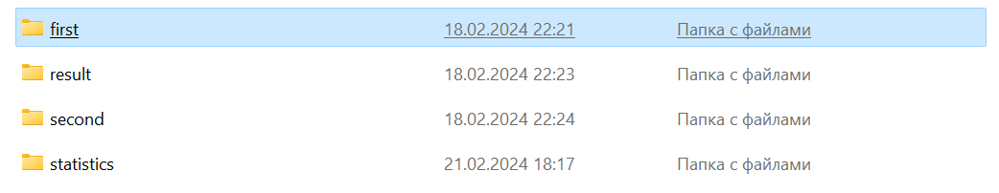

Рисунок 1 – основные каталоги, используемые при работе программы.

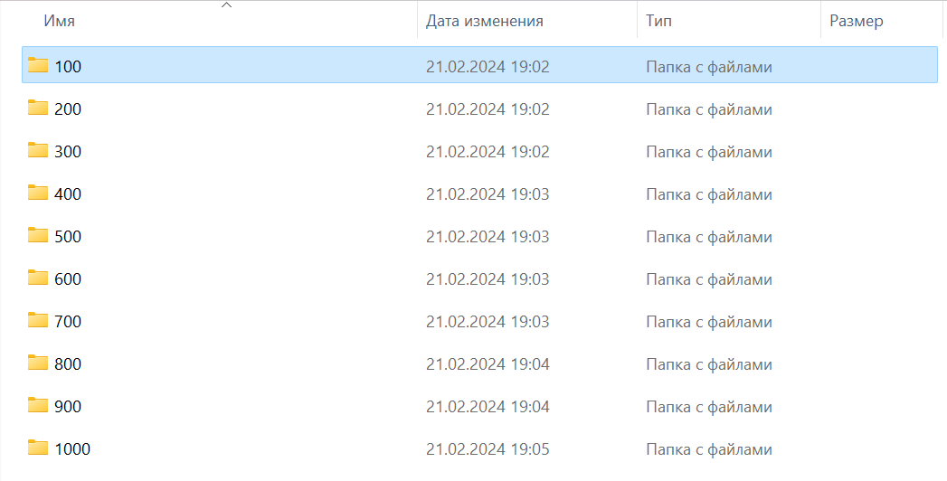

Рисунок 2 – внутренние каталоги каталога first.

При перемножении квадратных матриц (команда --calculate или -c) перемножаются сохранённые значения матриц из каталогов first и second, результат перемножения записывается в каталог result, также содержащий внутренние каталоги, соответствующие размеру перемножаемых матриц. Перемножение каждой матрицы занимает некоторое время. Это время автоматически сохраняется для каждой пары перемножаемых матриц. Когда все матрицы определённого размера будут перемножены, список из этих промежутков времени сохраняется в специальный файл в каталог statistics. Название этого файла определяется размером перемножаемых матриц.

Другие возможные команды, поддерживаемые разработанным консольным приложением на C++ – команда выхода из программы (--exit или -e), команда получения подсказки по доступным инструкциям в программе (--help или -h).

Пример работы программы:

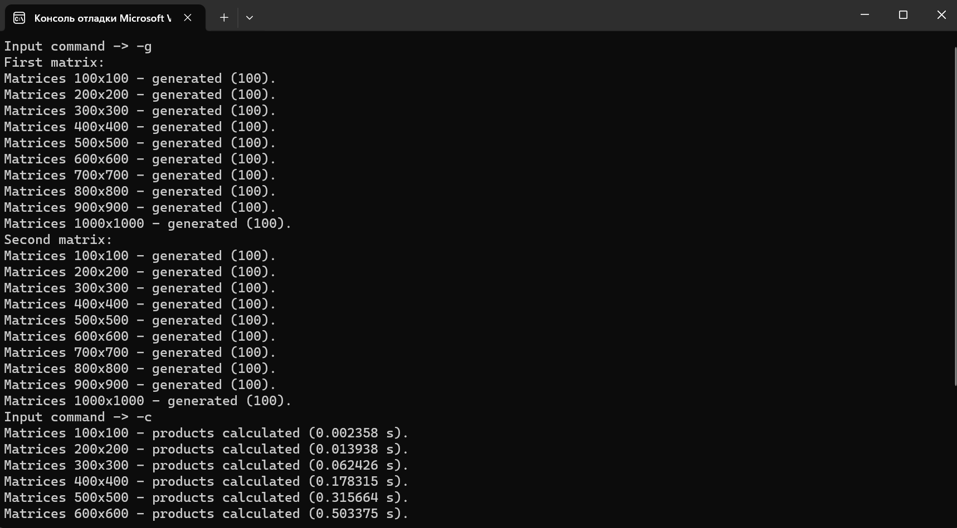

Рисунок 3 – Пример работы программы перемножения двух матриц.

# Программа проверки корректности перемножения двух матриц на языке Python

Небольшой скрипт, написанный на языке Python и представленный в файле check_matrix_production.py, используется для проверки корректности перемножения двух матриц программой на языке C++, описанной выше. Для проверки используется функция dot из библиотеки numpy.

Результат проверки корректности перемножения двух матриц оказался положительным, следовательно ошибок в алгоритме перемножения матриц допущено не было.

Результат работы программы корректности перемножения двух матриц проверки на языке Python:

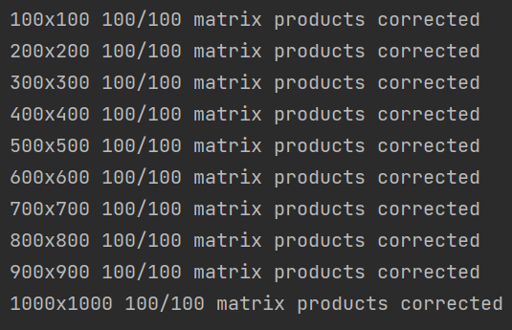

Рисунок 4 – Результат работы программы корректности перемножения двух матриц проверки на языке Python

# Программа для измерения статистических характеристик, связанных со временем перемножения двух матриц, на языке Python

Программа, написанная на языке Python и представленная в файле statistics.py, позволяет провести статистический анализ по выборке из временных интервалов, полученных при перемножении матриц. Для данной выборки в программе вычисляется среднее, медиана, дисперсия, среднеквадратическое отклонение, коэффициент эксцесса, коэффициент асимметрии, доверительный интервал (надёжность = 0,95).

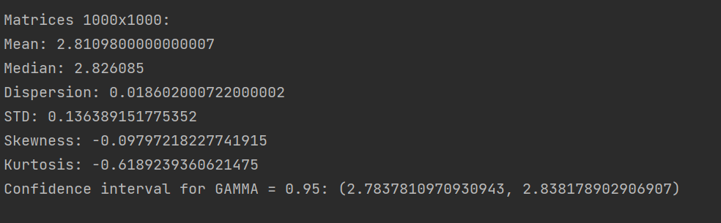

Рисунок 5 – Пример работы программы измерения статистических характеристик для матриц 1000 на 1000

Кроме того, программа в конце своей работы формирует график зависимости средней величины времени, необходимой для перемножения матриц, от их размера.

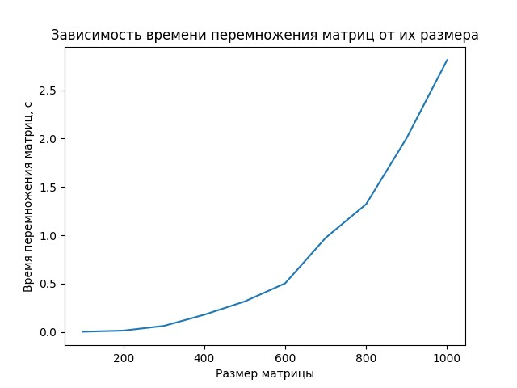

Рисунок 6 – График зависимости времени перемножения матриц от их размера.